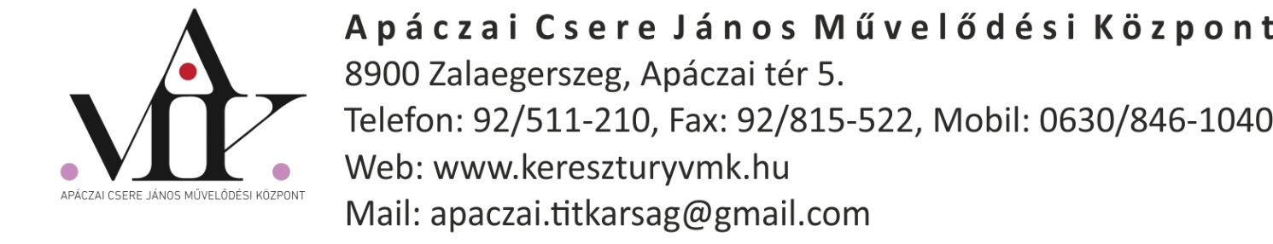

jelentkezési lap

Csecsemő és gyermek elsősegélynyújtó tanfolyamhoz

Jelen jelentkezési lappal a Keresztury Dezső VMK (8900 Zalaegerszeg, Landorhegyi u. 21., alapító okirat száma: 426-39/2015, adószáma: 15560988-2-20) telephelye, az Apáczai Művelődési Központ (8900 Zalaegerszeg, Apáczai tér 5.) által szervezett tanfolyamra jelentkezem. A kurzus tematikáját és a benne foglalt jelentkezési feltételeket elolvastam, és tudomásul vettem, a képzés részvételi díját határidőig befizetem.
Helyszín: Apáczai Művelődési Központ (8900 Zalaegerszeg, Apáczai tér 5.)
Időpont: 2017. október 7. 9.00- 12.00 és 2017. október 21. 9.00- 13.00

JELENTKEZŐ ADATAI
NÉV
LAKCÍM
TELEFONSZÁM
E-MAIL
RÉSZVÉTELI DÍJ BEFIZETÉSÉNEK MÓDJA |  Átutalás |  Készpénz
SZÁMLÁZÁSI ADATOK, AMENNYIBEN NEM EGYEZNEK MEG A JELENTKEZŐ ADATAIVAL
Játszószobát igényelek: |  Igen, a játszószobában a gyermekem egy általam megbízott személlyel tartózkodik. |  Nem
Honnan értesült a képzésről:

Kelt: ………………………………………….

………………………………………………..
Aláírás

